Fantasia Infantil com Papel Crepom e Sacola de Papelão

Trouxemos uma idéia bem legal para você fazer neste Carnaval para o seu filho, sobrinho ou enteado. É uma Fantasia Infantil com Papel Crepom super fácil de fazer.
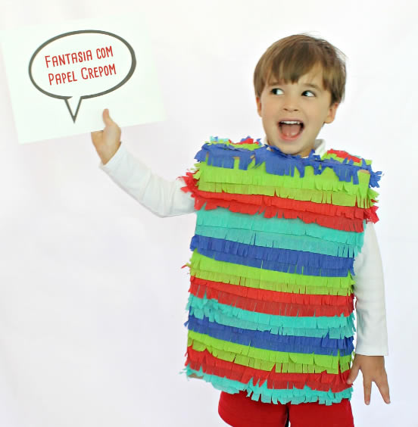
É uma fantasia simples e prática de fazer. Perfeita para a festinha no colégio ou as brincadeiras de Carnaval por aí a fora. Acompanhe o passo a passo!
Fantasia Infantil com Papel Crepom
Com uma sacola de papelão e fitas de papel feitas de papel crepom, você faz uma fantasia colorida para o seu filhote. Para fazer é só fazer fitas coloridas com as folhas de papel crepom e tiras as alças da sacola de papelão que você providenciou.

Fantasia Infantil com Papel Crepom
Com uma sacola de papelão e fitas de papel feitas de papel crepom, você faz uma fantasia colorida para o seu filhote. Para fazer é só fazer fitas coloridas com as folhas de papel crepom e tiras as alças da sacola de papelão que você providenciou.

Depois que tiver os materiais para fazer como mencionamos acima, é só fazer vários cortes nas fitas de crepom e colar na sacola de papelão que você cortou as alças. Vá colando de cima pra baixo, usando as fitas de papel crepom estilo franjinha que você cortou.
Escolhendo bem as cores você vai fazer uma linda fantasia infantil de Carnaval para o pequeno.

Já fizemos um passo a passo bem legal de um vestidinho neste estilo também. Veja como fazer e amplie mais as possibilidades!
É uma idéia simples de fazer e não é preciso gastar muito. Você precisa ter apenas uma roupinha velha para usar como base, papel crepom e cola quente! Veja como fazer no tutorial que montamos e mãos a obra com a confecção.
Materiais
– Camiseta e cinta modeladora
– Papel crepom em várias cores
– Cola quente
– Tesoura

Passo a passo
Papel crepom colorido para artesanato
A primeira coisa é escolher as cores que você vai usar no trabalho. Note que nesta customização, as cores usadas foram roxo, lilás, branco, azul celeste, amarelo e laranja. Para fazer a saia você pode utilizar uma cinta modeladora ou outra peça semelhante.
Colando as tiras de papel crepom para fazer a saia
É super fácil. Você só precisa cortar várias tiras de papel crepom e ir colando na base da cintura da peça que você providenciou. O comprimento das tiras irá de acordo com o seu tamanho e preferência.
Fazendo a saia com papel crepom
A largura das tiras, sugerimos fazer com cerca de 2 cm. Meça em sua perna mesmo e veja qual o tamanho adequado para a saia que quer fazer. Vá colando todas as tirinhas na cinta modeladora para ir montando sua saia colorida com tiras de papel crepom.
Cortando o papel crepom para fazer a saia
Para compor a camisa, corte tiras mais largas do papel crepom, com cerca de 10 cm de largura e faça franjas para poder começar a colar na camisa com a cola quente. Para fazer as tiras franjadas mais rapidamente, você pode dobrá-las no sentido horizontal, fazendo vincos verticais, para poder fazer os cortes da franja com a tesoura. É só fazer vários cortes, como está ilustrando a imagem. Depois é só abrir e você terá sua tira de papel crepom com a franja.
Linda fantasia de carnaval com papel crepom
Cole estas franjas de papel crepom coloridas na camisa da mesma forma que você vê na foto, cobrindo toda a parte de tecido da camiseta.
– Como personalizar roupas femininas de forma criativa
– Aprenda a tingir roupas hippie passo a passo
– Crie um lindo suspensório masculino
– Personalizando camiseta com lantejoulas
Fantasia de papel crepom colorido
Vá colando tudo com a ajuda da cola quente até formar a parte de cima da fantasia colorida de carnaval. Note que as tiras franjadas foram coladas em camadas
Fantasia para carnaval passo a passo
Dá um outro ar para a roupa carnavalesca! Escolha as cores certas e você tem tudo para criar um lindo item também. Lindo para usar num dia de sol.
Boa sorte na confecção, um ótimo Carnaval e até a próxima dica!

Imagens: camillestyles.com


